HIDROSENTINELA
Documentação do Protótipo — Painel do Usuário
Frontend React • Estado atual e evolução prevista
Item | Informação
Projeto | HidroSentinela
Componente | Painel do usuário / aplicação pública
Tecnologia principal | React + TypeScript + Vite
Repositório | github.com/Phablinhoobscuro/HidroSentinela
Branch revisada | main
Commit de referência | 58f47cdc — “Ajuste Style”
Data desta documentação | 18/10/2026
Situação | Protótipo funcional com dados demonstrativos
Este documento registra o estado atual do protótipo do painel do cidadão, seus objetivos, arquitetura, funcionalidades implementadas, evidências de teste, limitações conhecidas e mudanças previstas. O protótipo será mantido como está nesta etapa para preservar uma referência estável antes da integração com o backend e com o banco de dados.

1. Objetivo do protótipo
O painel do usuário foi desenvolvido para representar a experiência pública do HidroSentinela. Seu objetivo é apresentar informações relacionadas a enchentes e alagamentos de forma geográfica, simples e orientada à ação, priorizando a leitura rápida da situação de uma região.
O protótipo não tem a função de substituir sistemas oficiais de monitoramento e alerta. Nesta fase, ele demonstra como dados de chuva, níveis de rios, pontos de alagamento, áreas propensas, vias afetadas, alertas e orientações poderiam ser organizados em uma única interface.
A experiência é orientada principalmente ao uso móvel e ao mapa, refletindo os achados da etapa de Design Thinking, na qual localização, mobilidade, antecedência e clareza da informação apareceram como necessidades importantes do público.
2. Escopo atual
O protótipo atual corresponde ao frontend da aplicação pública. Ele não possui autenticação obrigatória para o cidadão, backend próprio ou conexão com o PostgreSQL/PostGIS. Os dados exibidos são carregados de arquivos JSON locais e utilizados exclusivamente para demonstração.
Dentro do escopo atual | Fora do escopo atual
Mapa interativo e camadas de risco | Integração real com CEMADEN, INMET, SGB/SACE ou S2ID
Alertas demonstrativos | Emissão de alerta oficial
Informações de uma região demonstrativa | Cálculo operacional de risco em produção
Notícias e orientações fictícias | Cadastro de cidadãos
Layout desktop e mobile | Painel administrativo integrado ao app público
Tratamento visual de carregamento e erro | Machine Learning operacional
3. Arquitetura técnica atual
A aplicação utiliza uma arquitetura frontend simples, suficiente para validar a navegação e a apresentação dos dados antes da construção do backend.
Camada | Tecnologia / abordagem | Papel
Interface | React | Construção dos componentes e telas.
Linguagem | TypeScript | Tipagem e maior segurança durante o desenvolvimento.
Build / dev server | Vite | Execução local e geração da versão de produção.
Rotas | React Router | Navegação entre mapa, alertas, região, notícias e configurações.
Mapa | Leaflet + React Leaflet | Exibição do OpenStreetMap e camadas geográficas.
Requisições | Axios | Leitura dos arquivos JSON demonstrativos.
Mensagens | React Toastify | Feedback visual para interações demonstrativas.
Rotas viárias | OSRM / OpenStreetMap | Refinamento de traçados de ruas, com fallback local.
Fluxo atual:
React → services → Axios → /public/data/*.json
↘ Leaflet/OSM + OSRM
4. Organização do código
O código está organizado em módulos separados, o que favorece a futura substituição dos arquivos JSON por uma API do HidroSentinela sem necessidade de reconstruir toda a interface.
Diretório | Responsabilidade
src/components | Componentes reutilizáveis, como mapa, cards, estados de erro, carregamento e badges.
src/pages | Telas principais da aplicação.
src/routes | Definição das rotas da aplicação.
src/services | Camada de acesso aos dados e serviços externos.
src/hooks | Hooks auxiliares, incluindo carregamento assíncrono.
src/types | Tipos TypeScript compartilhados.
src/styles | Estilos globais e responsividade.
public/data | Dados JSON simulados utilizados pelo protótipo.
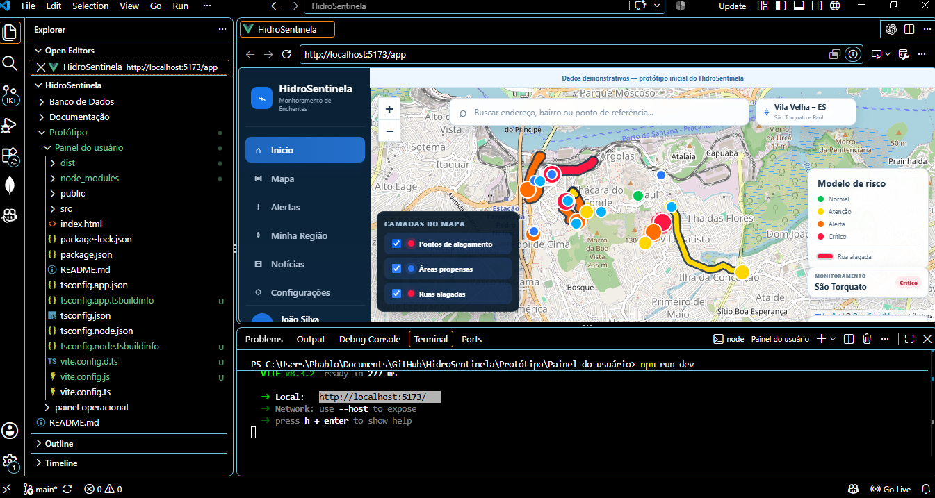
Figura 1 — Protótipo executado localmente no VS Code com Vite.
5. Telas e funcionalidades implementadas
5.1 Mapa
O mapa é o elemento central da aplicação. A rota /app abre diretamente a experiência geográfica, permitindo visualizar o cenário demonstrativo da região de São Torquato e Paul, em Vila Velha/ES.
• Mapa base do OpenStreetMap com navegação, zoom e movimentação.
• Pontos de alagamento classificados em Normal, Atenção, Alerta e Crítico.
• Áreas propensas representadas por círculos e polígonos.
• Trechos de ruas alagadas destacados por intensidade.
• Estações de monitoramento demonstrativas com nível e variação.
• Pontos reais de referência utilizados apenas para posicionamento geográfico.
• Controles para ativar e desativar Pontos de alagamento, Áreas propensas e Ruas alagadas.
• Popups com informações associadas aos elementos do mapa.
• Resumo lateral com previsão de chuva, número de pontos e possibilidade de alagamento.
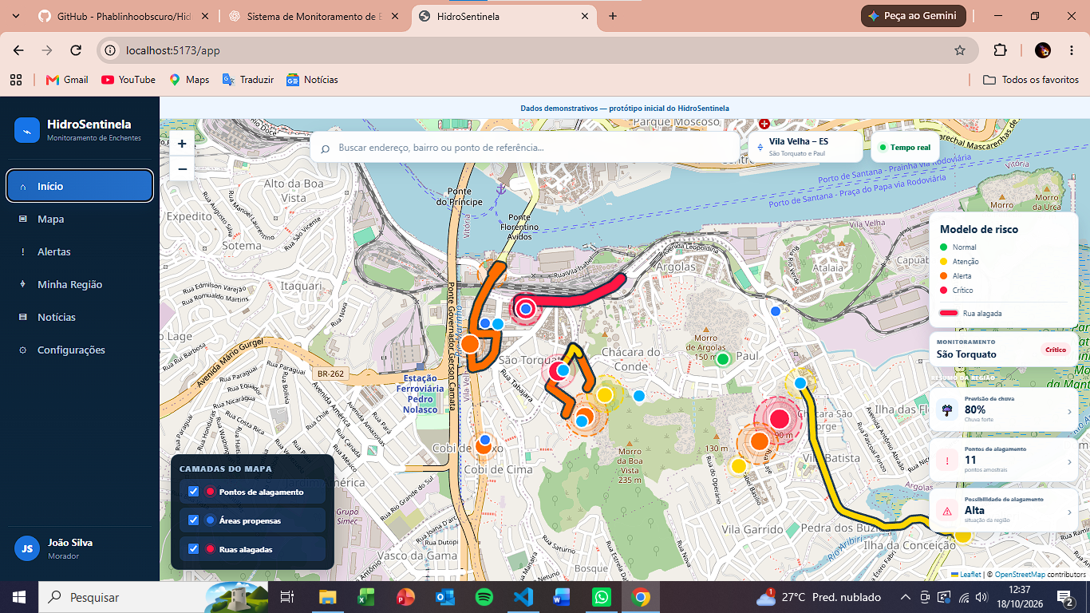
Figura 2 — Mapa do protótipo em visualização desktop.
5.2 Alertas
A tela de alertas apresenta avisos demonstrativos associados a rios, chuva, alagamento, trânsito e normalização. O usuário pode alternar entre Todos, Ativos e Informativos. A base atual possui 11 alertas simulados.
5.3 Minha Região
A tela “Minha Região” consolida informações locais sobre situação atual, nível do rio, variação, gráfico demonstrativo, previsão do tempo, áreas de risco e orientações para moradores. Atualmente a região é fixa em São Torquato, pois ainda não existe seleção real de bairro ou geolocalização integrada.
5.4 Notícias e informações
A tela de notícias utiliza publicações fictícias para demonstrar como comunicados, conteúdos de prevenção e ações da prefeitura podem ser apresentados. Os filtros atuais são Todas, Comunicados, Prevenção e Ações da Prefeitura. A base demonstrativa possui 9 publicações.
5.5 Configurações
A tela de configurações representa preferências locais da experiência. Nesta versão, as opções são demonstrativas e o botão de salvar apenas confirma a interação visual; ainda não há persistência em LocalStorage ou backend.
5.6 Início / Dashboard
Existe também uma tela de início com cards de nível do rio, situação, previsão e região, além de mapa compacto e alertas recentes. A rota principal /app, entretanto, direciona o usuário imediatamente ao mapa, reforçando a abordagem map-first adotada no protótipo atual.
6. Dados demonstrativos utilizados
Os dados atuais são mantidos em arquivos JSON dentro de public/data. Eles misturam referências geográficas reais com valores operacionais fictícios. Essa distinção é indicada em diferentes textos e popups do protótipo.
Arquivo | Conteúdo atual
mapa.json | 7 pontos de referência, 5 estações, 11 pontos de alagamento, 7 áreas de suscetibilidade, 3 polígonos de risco e 5 trechos de ruas afetadas.
alertas.json | 11 alertas demonstrativos de diferentes tipos e níveis.
regiao.json | Situação de São Torquato, nível do rio, 8 áreas demonstrativas de risco e 4 orientações.
noticias.json | 9 publicações fictícias divididas em comunicados, prevenção e ações.
clima.json | Cenário demonstrativo de chuva forte, 24 °C, vento de 12 km/h e 80% de probabilidade de chuva.
7. Estado atual dos testes
Foi realizado um primeiro ciclo de validação local em Windows, utilizando Node/npm e Vite. O protótipo foi instalado, compilado e executado com sucesso.
Teste | Resultado | Observação
Instalação npm | APROVADO | 62 pacotes adicionados; auditoria retornou 0 vulnerabilidades.
Compilação TypeScript | APROVADO | tsc -b concluiu sem erros.
Build de produção | APROVADO | Vite transformou 148 módulos e gerou a pasta dist.
Servidor de desenvolvimento | APROVADO | Aplicação executada em http://localhost:5173/.
Mapa / OpenStreetMap | APROVADO | Tiles e camadas renderizados corretamente.
Navegação | APROVADO | Telas acessadas sem falhas aparentes.
Filtros e camadas | APROVADO | Funcionamento visual confirmado durante os testes.
Responsividade | APROVADO COM AJUSTES | Layout mobile funciona, porém concentra muitos elementos sobre o mapa.
Console | APROVADO COM RESSALVA | Apenas favicon.ico 404; não afeta a aplicação.
O build apresentou um aviso de chunk JavaScript superior a 500 kB após minificação. Esse aviso não bloqueia a execução e é tratado como melhoria futura de otimização, não como defeito funcional do protótipo.
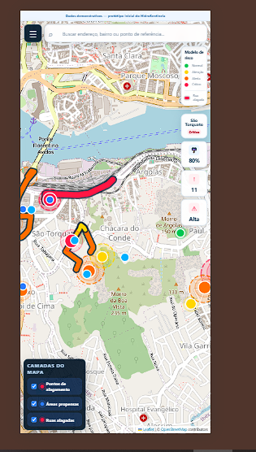
Figura 3 — Visualização do mapa em tela mobile durante a validação de responsividade.
8. Limitações e inconsistências conhecidas
O protótipo será mantido no estado atual para documentação e referência. Os itens abaixo são conhecidos e não impedem sua utilização como demonstração, mas deverão ser tratados em uma etapa posterior.
Item | Situação atual | Tratamento futuro
Dados em tempo real | Os valores são carregados de JSON local. | Conectar à API HidroSentinela e exibir data/hora/fonte reais.
Busca no mapa | O campo visual existe, mas não executa pesquisa. | Implementar geocodificação/busca por endereço, bairro ou referência.
Região selecionável | São Torquato é fixo no cenário atual. | Permitir localização, seleção de região ou consulta por coordenada.
Preferências | O botão apenas exibe confirmação. | Persistir preferências localmente no dispositivo.
Favicon | O navegador retorna 404 para favicon.ico. | Adicionar ícone em public e referenciá-lo no index.html.
Bundle | Vite informa chunk superior a 500 kB. | Avaliar lazy loading e divisão de código quando necessário.
Dados externos | OSRM e tiles dependem de serviços externos. | Criar tratamento de indisponibilidade e política de fallback.
Testes automatizados | Não há suíte configurada. | Adicionar testes unitários, de integração e end-to-end.
9. Elementos previstos para remoção ou ajuste
As alterações abaixo não serão aplicadas agora; ficam registradas para a próxima revisão do frontend. Elas decorrem principalmente da definição de que o aplicativo do cidadão será público e não exigirá cadastro.
Elemento atual | Decisão prevista | Justificativa
Perfil “João Silva / Morador” no menu | Remover. | O cidadão não terá conta nem autenticação no aplicativo público.
Texto “Bem-vindo, João!” no Dashboard | Substituir por saudação neutra ou identificação da região. | Evitar simular um usuário autenticado inexistente.
Landing.tsx com “Entrar” e “Criar conta” | Remover ou reaproveitar sem autenticação. | Cadastro de cidadãos não faz parte do escopo definido.
Interface User em types | Remover se permanecer sem uso. | Evitar manter modelo de usuário público desnecessário.
Indicador “Tempo real” | Trocar enquanto a aplicação estiver simulada. | Não comunicar atualização em tempo real antes da integração operacional.
10. Funcionalidades e integrações previstas
A evolução do protótipo será feita preservando a experiência visual atual e substituindo progressivamente os dados demonstrativos por serviços reais do HidroSentinela.
• Backend/API própria entre o frontend e o banco de dados.
• Banco PostgreSQL + PostGIS para regiões, estações, medições, ocorrências, risco, alertas, vias e abrigos.
• Coletores e integrações com fontes públicas homologadas, como INMET, SGB/SACE, CEMADEN e bases históricas de desastres.
• Exibição explícita de fonte e horário da última atualização.
• Busca geográfica funcional e consulta por endereço, bairro ou ponto de referência.
• Geolocalização com consentimento, sem necessidade de armazenar permanentemente a posição do cidadão.
• Preferências e locais acompanhados armazenados localmente no dispositivo, sem criar conta de usuário.
• Possibilidade futura de inscrição anônima do dispositivo para notificações, sem cadastro pessoal.
• Painel administrativo separado da aplicação pública, protegido por autenticação e destinado à gestão da plataforma.
• Testes automatizados e melhoria gradual de desempenho e acessibilidade.
11. Relação com o banco de dados v1.1
A modelagem atual do banco foi revisada para refletir a ausência de cadastro de cidadãos. O aplicativo público deverá apenas consumir informações disponibilizadas pela API. Contas autenticadas ficam restritas ao ambiente administrativo separado.
Aplicativo público (sem login)
↓
API HidroSentinela
↓
PostgreSQL + PostGIS
↑
Painel administrativo (com autenticação)
12. Critério para encerramento desta versão
Esta versão do protótipo é considerada adequada como baseline visual e funcional da experiência do cidadão antes da integração com o backend. A fase atual será encerrada mantendo o código como está, registrando as limitações conhecidas e utilizando esta documentação como referência para futuras alterações.
Uma nova versão deverá ser criada quando houver alteração estrutural relevante, como remoção definitiva dos elementos de usuário, conexão com a API, integração com o banco de dados ou substituição dos dados simulados por fontes reais.
13. Conclusão
O protótipo atual demonstra de forma satisfatória a proposta central do HidroSentinela: concentrar informações relacionadas a enchentes em uma interface geográfica de fácil leitura, com foco em risco local, mobilidade e orientação. Os testes realizados indicam que a aplicação está estável para uso demonstrativo, com build e execução local bem-sucedidos, responsividade funcional e recursos principais operando conforme esperado.
A arquitetura adotada também favorece a continuidade do projeto, pois a camada de serviços pode ser adaptada futuramente para consumir uma API real sem reconstruir a interface. Dessa forma, o protótipo passa a servir não apenas como demonstração visual, mas como base concreta para a implementação do MVP.

